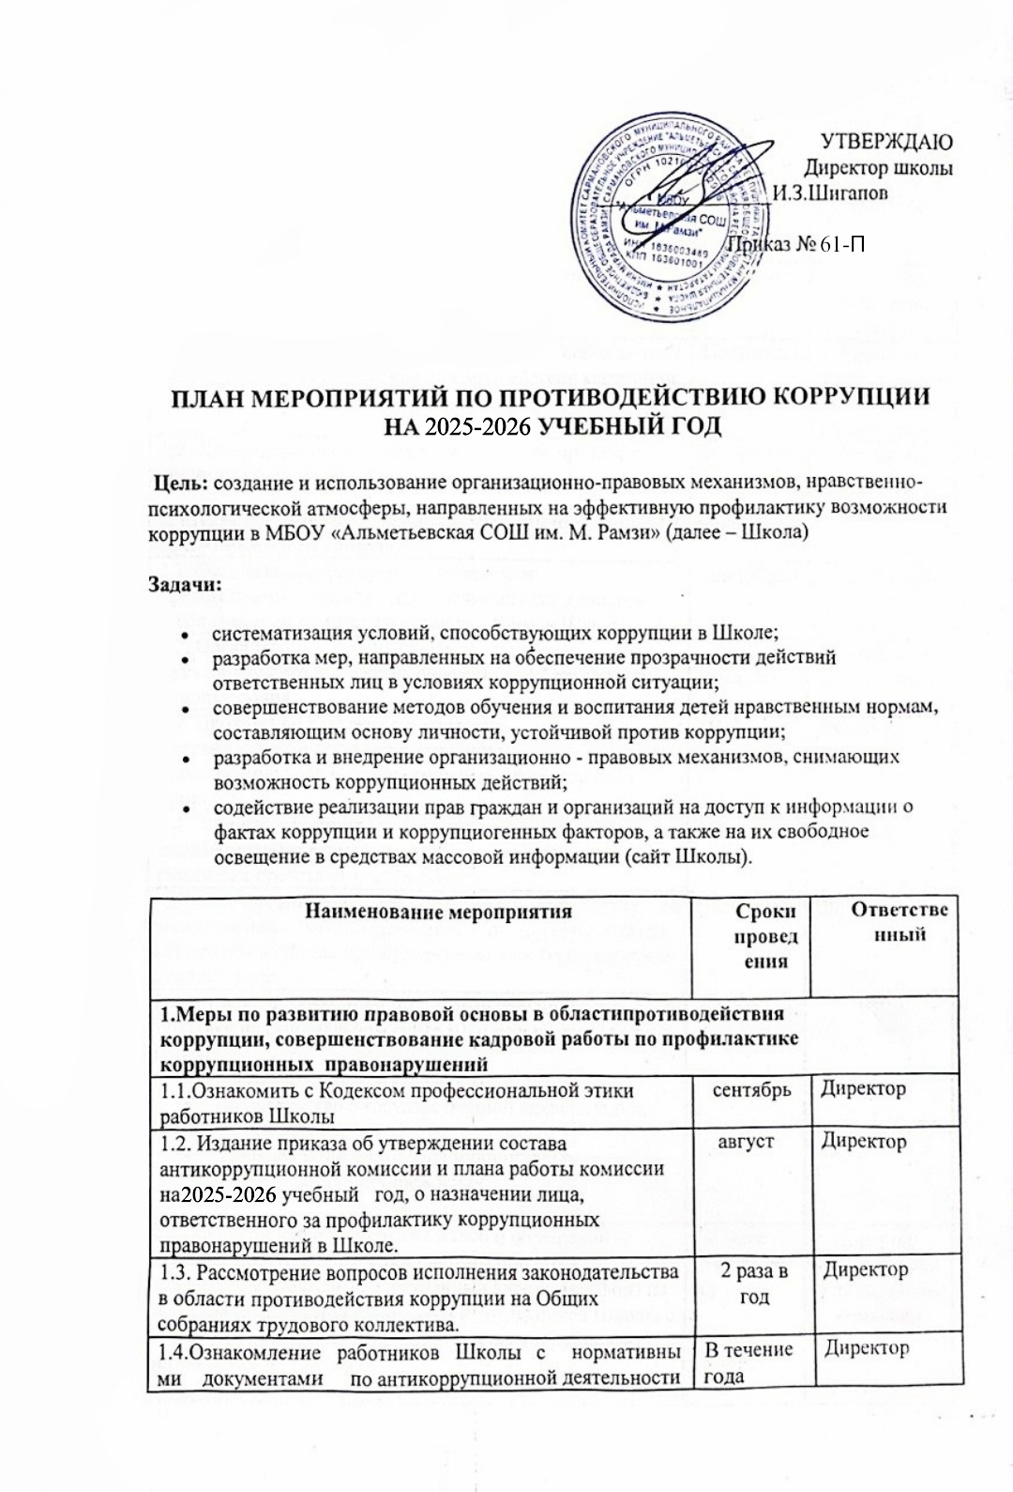

1.5. Мониторинг изменений действующего законодательства в области противодействия коррупции | В течение года | Директор, ответственные за  профилактику
1.6.Анализ деятельности работников Школы, на которых возложены обязанности по профилактике  коррупционных и иных правонарушений | 1 раза в год | Директор
1.7.Отчет о реализации плана по противодействию коррупции в Школе | 1 раз в год | Директор,  ответственные лица
1.8.Осуществление контроля за соблюдением законодательства РФ в сфере противодействия коррупции. | Постоянно | Директор, ответственные за  профилактику
1.9.Обеспечение системы прозрачности при принятии решений по кадровым вопросам | Постоянно | Директор
2. Меры по совершенствованию функционирования Школыв целях
предупреждения коррупции
2.1. Организация проверки достоверности  представляемых гражданином персональных данных и иных сведений при поступлении на работу в Школу. | Постоянно | Директор
2.2. Организация и проведение инвентаризации муниципального имущества по анализу эффективности  использования. | Ноябрь- декабрь | Комиссия по инвентаризации
2.3. Проведение внутреннего контроля:  - организация питания воспитанников;  - соблюдение прав всех участников образовательного процесса. | Постоянно | Директор
2.4. Усиление контроля за недопущением фактов неправомерного взимания денежных средств с  родителей (законных представителей) в Школе | Постоянно | Директор
2.5. Организация систематического контроля за выполнением законодательства о противодействии коррупции в Школе при организации работы по  вопросам охраны труда | Постоянно | Директор
2.6.Размещение информации по антикоррупционной  тематике на официальном сайте Школы и на стендах в Школе:  - образовательной деятельности;  - свидетельство о государственной аккредитации;  - режим работы;  - Порядок комплектования муниципального образовательного учреждения. | Постоянно | ЗДВР
2.7.Осуществление экспертизы жалоб и обращений граждан, поступающих через системы общего  пользования (почтовый, электронный адреса, телефон) на действия (бездействия) директора и сотрудников | По мере поступления | Директор, ответственные лица, члены  комиссии

Школы с точки зрения наличия сведений о фактах коррупции и организации их проверки
2.8. Проведение оценки должностных обязанностей педагогических работников, исполнение которых в наибольшей мере подвержено риску коррупционных  проявлений. | В течение года | Директор, ответственные лица, комиссия
2.9. Проведение общих родительских собраний с  целью разъяснения политики Школы в отношении коррупции. | 1 раз в год | Директор,  ответственные лица
2.10. Проведение отчётов директора Школы перед  родителями учащихся | 1 раз в год | Директор
2.11. Инструктивные совещания работников Школы  «Коррупция и ответственность за коррупционные деяния» | В течение года | Директор
3. Меры по правовому просвещению и повышению антикоррупционной компетентности сотрудников, учащихся Школы и их родителей
3.1. Проведение мероприятий по гражданской и правовой сознательности «Мой выбор» с детьми и взрослыми | В течение года | ЗДВР
3.2. Изготовление памяток для родителей «Это важно знать!» | март | Ответственные за  профилактику
3.3.Работа с педагогами: круглый стол «Формирование антикоррупционной и нравственно-правовой  культуры» | Май | Директор, ответственные за  профилактику
4. Обеспечение доступа родителям (законным представителям) к информации о
деятельности Школы, установление обратной связи
4.1. Информирование родителей (законных  представителей) о правилах приема в Школу | Постоянно | Директор
4.2. Проведение ежегодного опроса родителей учащихся Школы с целью определения степени их удовлетворенности работой Школы, качеством  предоставляемых образовательных услуг. | май | Директор
4.3. Обеспечение наличия в Школе уголков потребителя образовательных услуг с целью  осуществления прозрачной деятельности Школы | Постоянно | Директор
4.4. Обеспечение функционирования сайта Школы | Постоянно | Директор
4.5. Размещение на сайте Школы ежегодного  публичного отчета об образовательной, медицинской и финансово-хозяйственной деятельности | Август  2025г. | Директор
4.6.Активизация работы по организации органов самоуправления, работа Управляющего совета, обеспечивающего общественно-государственный характер управления, обладающий комплексом управленческих полномочий | В течение года | Директор

